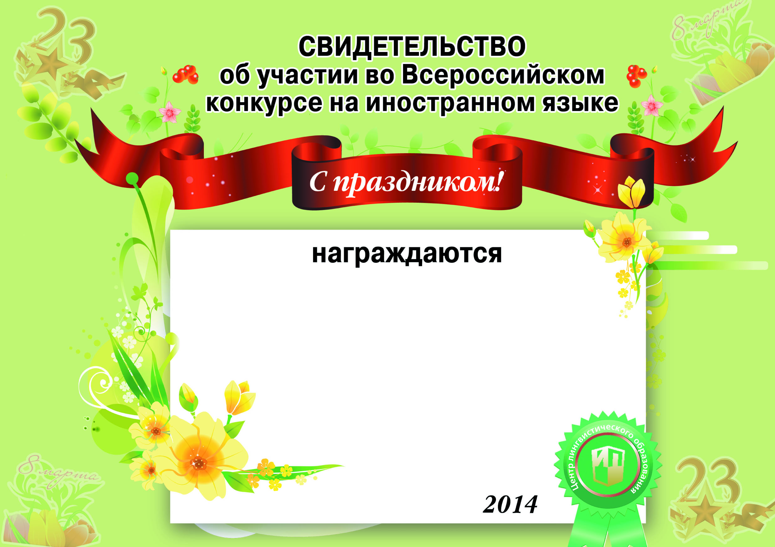

***Зубаиров***

***Владислав,***

***Валуева Ирина Сергеевна***